**МИНИСТЕРСТВО ЦИФРОВОГО РАЗВИТИЯ СВЯЗИ И МАССОВЫХ КОММУНИКАЦИЙ**

**Ордена Трудового Красного Знамени**

**Федеральное государственное бюджетное образовательное учреждение высшего образования**

**«Московский технический университет связи и информатики»**

Кафедра «Математической кибернетики и информационных технологий»

**Отчет по лабораторной работе №7**

по дисциплине «Введение в информационные технологии» на тему:

Изучение основ JavaScript, создание простейших функций и использование базовых операторов

Выполнил:

Сидорук Данил Вадимович, БФИ-2202

Проверил: Фурлетов Ю. М.

Москва

2023

Ссылка на репозиторий: <https://github.com/PatriotRossii/informatics_laboratories_14>

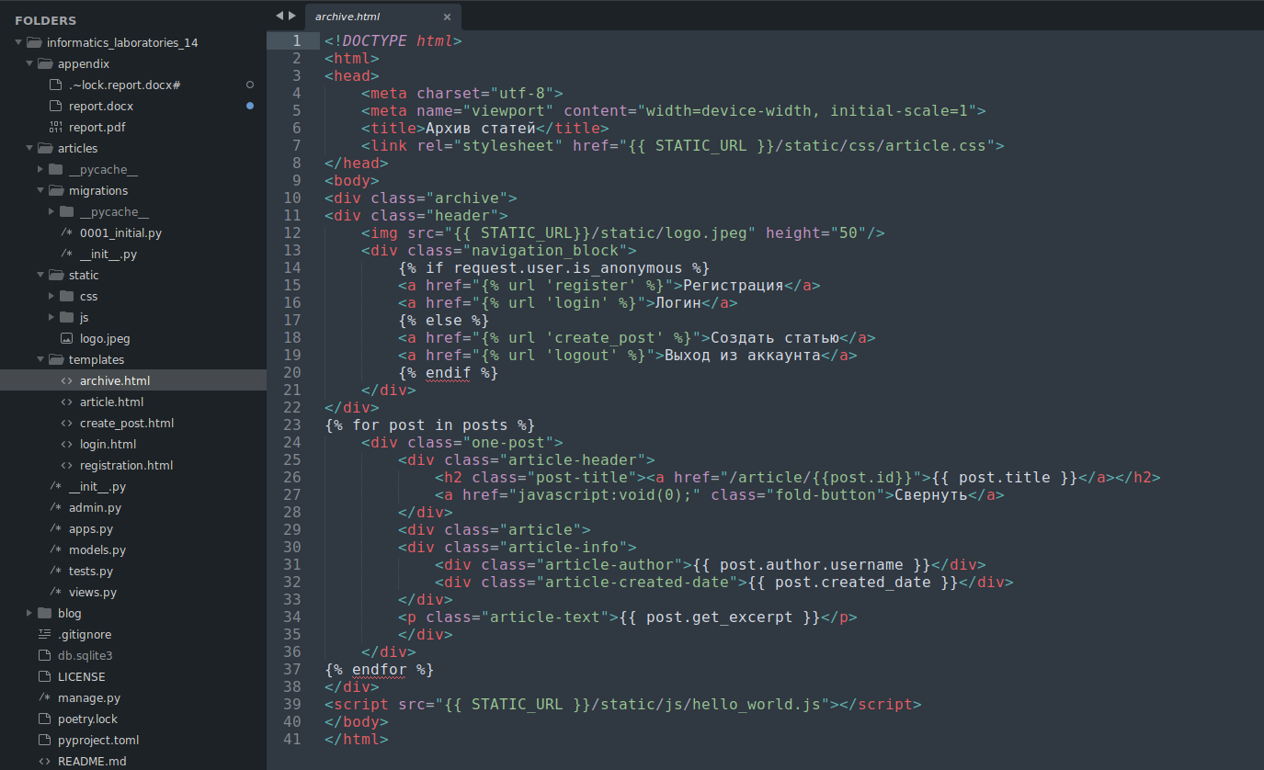Рисунок 1 — Шаблон с подключенным js файлом

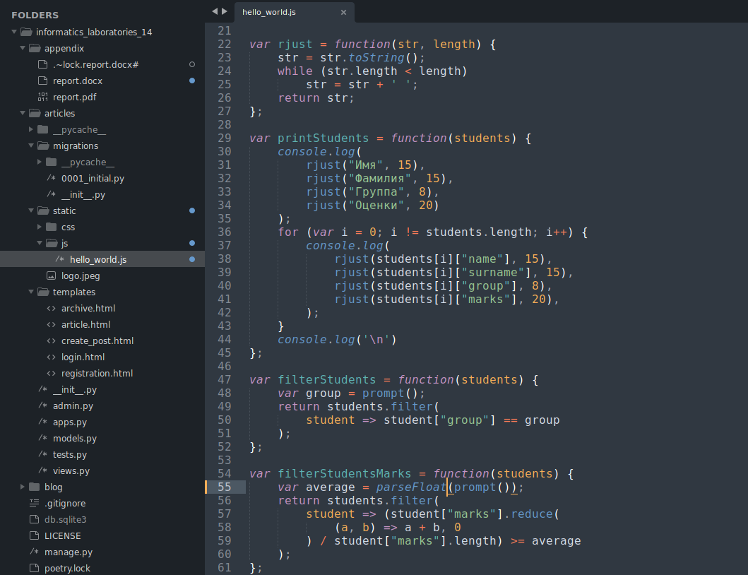Рисунок 2 — Функция вывода списка студентов, функции фильтрации

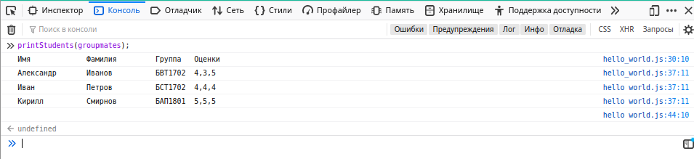Рисунок 3 — Вывод списка студентов

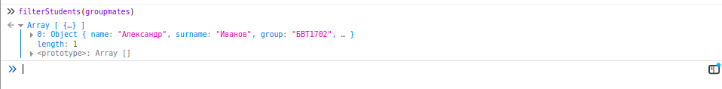Рисунок 4 — Результат применения функции фильтрации по группе, был введен текст «БВТ1702»

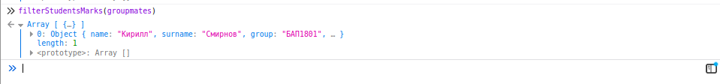Рисунок 5 — Результат применения функции фильтрации по средней оценке, был введен текст «5»

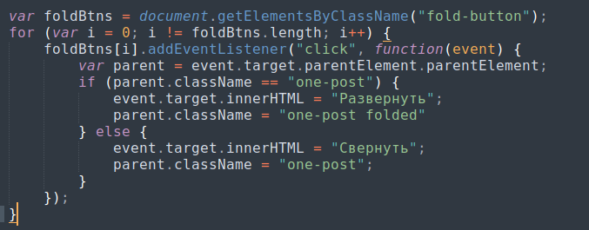Рисунок 6 — Реализация обработки нажатия на fold-button

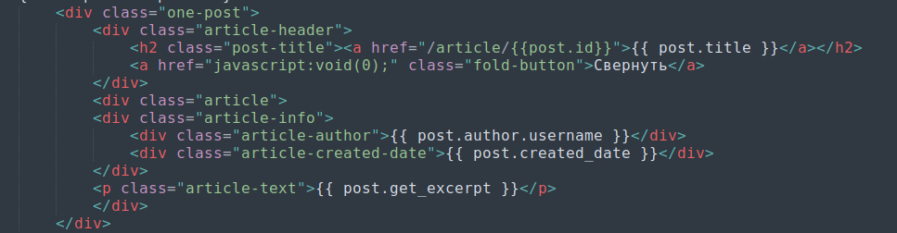Рисунок 7 — Вид статьи в шаблоне

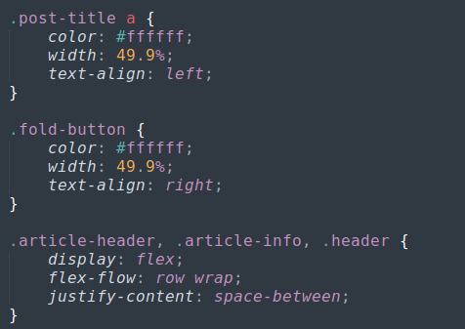

Рисунок 8 — css код, отвечающий за правильное позиционирование кнопки скрытия

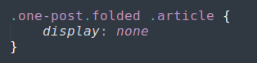

Рисунок 9 — css код, отвечающий за скрытие свернутых элементов